

**Серия «Организация»**

**Инструкция**

**ОБЯЗАТЕЛЬНЫЕ ЭЛЕМЕНТЫ**

**КОММЕРЧЕСКОГО ПРЕДЛОЖЕНИЯ**

от 02.09.2020

В папку Р02,

Менеджера по продажам Известняк

Первый документ, который формирует мнение клиента о компании – коммерческое предложение (КП) от менеджера по продажам. От правильности его составления, удовлетворения запросов потенциального покупателя в продукте зависит дальнейшее сотрудничество.

**Требования к КП**

1.краткость содержания (лучше вложиться в 1 лист формата А4)

2.лаконичность изложения (краткие предложения по теме, деловой стиль, вежливое обращение)

3.наличие визуального материала (логотип, таблица, цифры, список, отступы, курсив, жирность шрифта и т.д. – то, на что клиент должен обратить особое внимание)

4.индивидуальный подход к клиенту (чтоб он чувствовал себя уникальным – не указывать порядковые номер исходящей корреспонденции, в идеале формат – «№0602 от 06.02.20»)

5.на усмотрение менеджера по продажам возможно употребление «выгодных» условий для клиента в теме письма («При условии 100% предоплаты Вы получаете…», «Выгодная цена для постоянных клиентов» и т.д.).

**Структура КП**

Содержание коммерческого предложения структурировано - формат А4, расширение документа pdf, текст визуально приемлем и читабелен (рис. 1 – просьба сбросить фото).

1.Фирменный бланк «Грандпомол» расположен по [ссылке](https://corp.vba.com.ua/docs/izvestnyak/path/%D0%98%D0%B7%D0%B2%D0%B5%D1%81%D1%82%D0%BD%D1%8F%D0%BA/3%20%D0%9E%D1%82%D0%B4%D0%B5%D0%BB%D0%B5%D0%BD%D0%B8%D0%B5/%D0%93%D1%80%D0%B0%D0%BD%D0%B4%20%D0%9F%D0%BE%D0%BC%D0%BE%D0%BB%20%D0%A3%D1%81%D1%82%D0%B8%D0%BD%D0%BE%D0%B2).

2.Нумерация и дата исходящей корреспонденции формируется в формате настоящего дня: «Исх. №0302 от 03.02.2020». В случае отправки нескольких писем за день, ставится знак «/» и порядковый номер отправленного письма - «Исх. №0302/2 от 03.02.2020».

3. Если менеджер не знает ФИО ЛПР, то может обратиться в общей форме приветствия «Руководителю предприятия», «Отделу снабжения» (рис. 1). На усмотрение менеджера по продажам обращение к ЛПР может быть унифицировано («Уважаемый Иван Петрович!»):

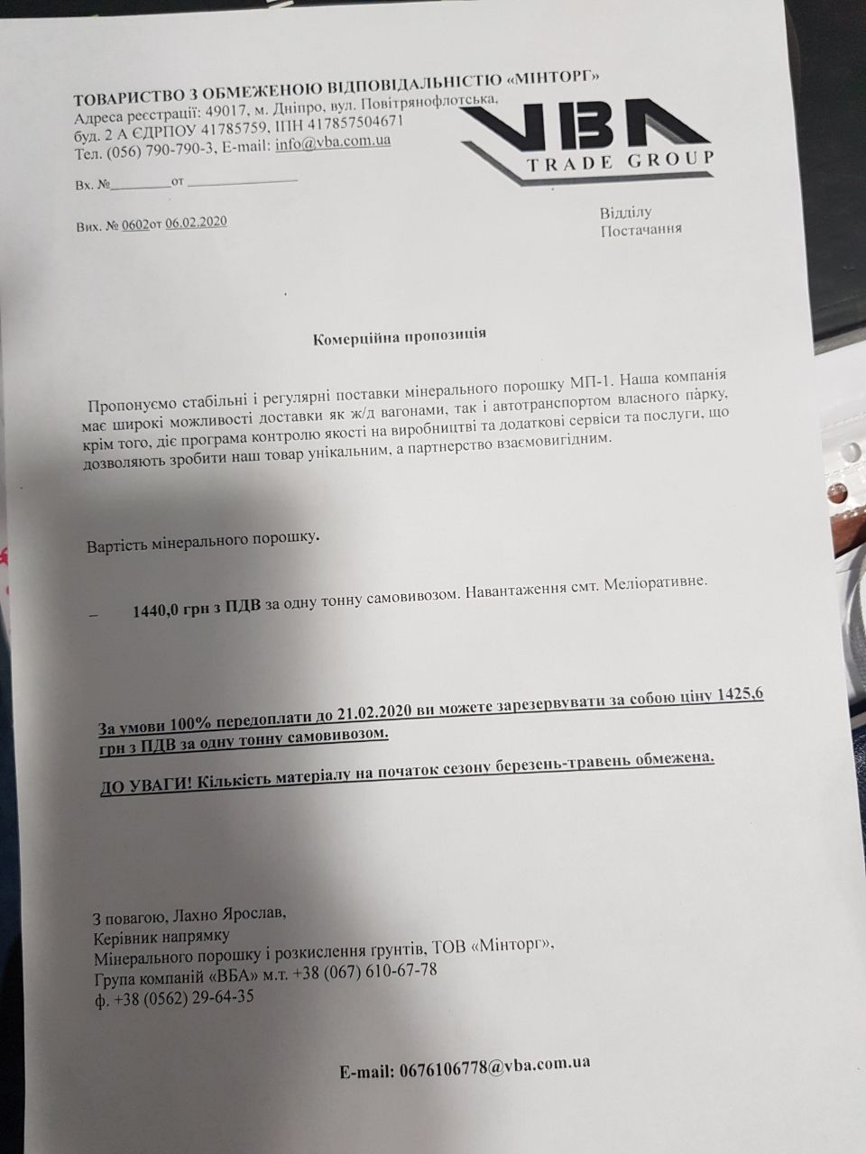

Рис. 1. Структура коммерческого предложения

4. Название документа «Коммерческое предложение».

5. Описание КП клиенту может содержать текстовую часть (логистические вариации, характеристики продукта, акцент на цене и т.п), а также визуальный блок – таблицы, список (выделение шрифта курсивом, жирностью и т.д).

Для правильного расчета цены и достоверного составления КП менеджер по продажам изучает оргполитики для своего поста (см. «Реестр оргполитик менеджера по продажам», ИП «Способы расчета стоимости продажи»). Также порядок ценообразования в компании описан в серии видеоуроков в Битрикс24 «[Курс для менеджера по продажам Компании ВБА](https://www.corp.vba.com.ua/services/learning/course.php?COURSE_ID=15&INDEX=Y)».

6. Подпись менеджера в КП содержит информацию о всех доступных способах контакта с ним. Формат: «С уважением, ФИО менеджера, должность, направление работы, название компании, контактные телефоны, Email (и другие способы коммуникации – телефон и обозначить, что там есть Вайбер или Телеграмм).

**Отправка КП.**

Составленное КП в pdf. менеджер по продажам распечатывает и передает НО2. В Телеграмм НО2 дублирует просьбу отправить КП клиенту по электронной почте и указывает адресата. НО2 ставит в копию менеджера по продажам при отправке письма, в Телеграмм сообщает результаты отправки КП (к примеру «Готово»).

**Обратная связь по КП.**

После отправки КП клиенту менеджер по продажам в тот же день спустя 15 мин-1 час (зависит от занятости менеджера и сезонности продаж, графика работы), звонит клиенту и задает следующие вопросы:

1. получено ли письмо;

2. ознакомился ли с ним клиент;

3. понятно ли все;

4. есть вопросы, пожелания;

5. когда можно набрать клиента для обратной связи (или отправки образцов).

1.Если клиент всем удовлетворен или есть моменты, которые менеджер по продажам может исправить – корректирует и обновляет вариант, совершает дальнейшие шаги по заключению сделки.

2. Если менеджер по продажам понимает, что клиента что-то не устраивает – выясняет по каким пунктам: качество, цена, логистика, сроки, упаковка и т.д. – анализирует в каком диапазоне компания может пойти на уступки и для чего. Если же клиент отказывается от дальнейшего сотрудничества, то менеджер по продажам может поступить следующим из вариантов: 1) правила «Работы с возражениями», 2) повторный звонок; 3) визит (командировка) к клиенту, 4) предложить откат (в идеале – в неформальной обстановке, при встрече, так как некоторые телефоны клиентов прослушиваются).

**Заключение сделки**.

Когда КП подошло клиенту, менеджер по продажам использует в разговоре фразы, побуждающие к действию (см. «Команда для завершения сделки»), то есть способствует преодолению барьера у клиента к сотрудничеству. После получения согласия на заключение сделки, менеджер по продажам уточняет данные для подписания договора (реквизиты физического или юридического лица, ФЛП) и уточняет условия работы с клиентом:

1. материал

2. способ оплаты товара (100% предоплата, частичная предоплата, отсрочка платежа с указанием срока погашения задолженности)

3. форма расчета (безналичный, наличный)

4. способ транспортировки (самовывоз, доставка).

Полученную информацию о клиенте менеджер по продажам передает специалисту по договорной работе.